
Sajtóközlemény
2013.12.16.

Teltház és egyedi hangzás Zsédenyi Adrienn ünnepi nagykoncertjén

Teltházzal és hatalmas sikerrel zajlott Zsédenyi Adrienn (Zséda) ünnepi nagykoncertje a Művészetek Palotájában a hétvégén. Az elmúlt tíz év legszebb dalai csendültek fel, ezúttal akusztikus feldolgozásban.

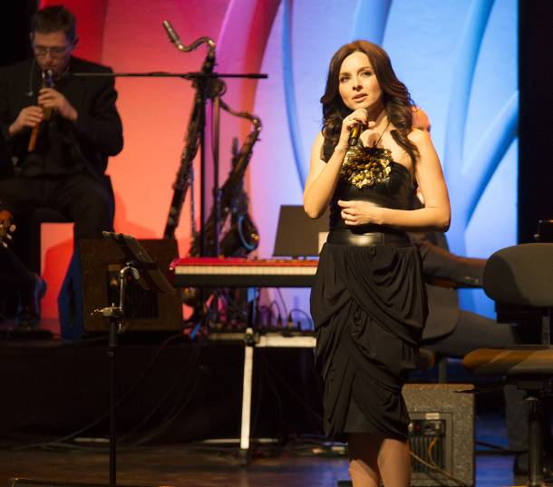
Zséda december 14-ei, az MR2 szimfonikusokkal közös ünnepi koncertjére a jegyek már 2 hónappal korábban elkeltek. Akinek sikerült még időben belépőt váltani, az a hétvégén biztosan nem csalódott.
- A koncert előtt a naptáromba pillantva jöttem rá, hogy épp aznap lett volna a csodálatos Szepes Mária 105 éves. Egyik sora jutott eszembe: „Minden zuhanás végén oltár előtt ébred az ember.” Ezzel a gondolattal a fejemben léptem a színpadra. Magasba emelő, magasztos hangulat, a repülés egyedülálló élménye, de mégis mély érzelmek jellemezték ezt az estét. - mondta az ünnepi koncertről az énekesnő.
Fotó kredit: Művészetek Palotája, Posztós János

Az „MR2 Akusztik + MÜPA-ból Zséda Koncert” elnevezésű koncert vonósok és nagy létszámú zenekar közreműködésével zajlott. A koncertet Szirtes Edina „Mókus” és Födő Sándor hangszerelésében élvezhette a közönség. Az esten vendégként színpadra lépett Szakcsi Lakatos Béla, világhírű jazz- és zongoraművész, valamint Rakonczai Viktor zeneszerző is, akinek számos Zséda-sláger köszönhető.
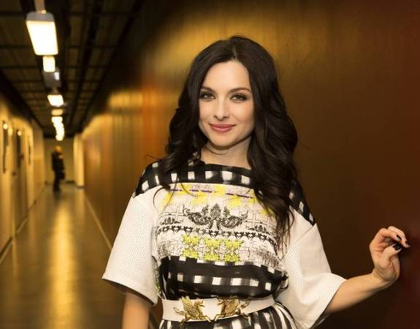
- Miközben a koncert egyfajta visszatekintés volt az elmúlt 10 évre, Szirtes Edina Mókus és Födő Sándor új hangszerelésének köszönhetően egy teljesen új világot is megnyitott a hallgatóság előtt. Számomra is különleges, ünnepi perceket jelentettek a Szakcsi Lakatos Bélával közösen előadott dalok. Rakonczai Viktor pedig egy vadonatúj dalt is írt erre az alkalomra, amit a közönség most hallhatott először. Külön érdekessége, hogy Lackfi János francia szöveget írt hozzá. - fűzte hozzá Zséda.
Fotó kredit: Művészetek Palotája, Posztós János

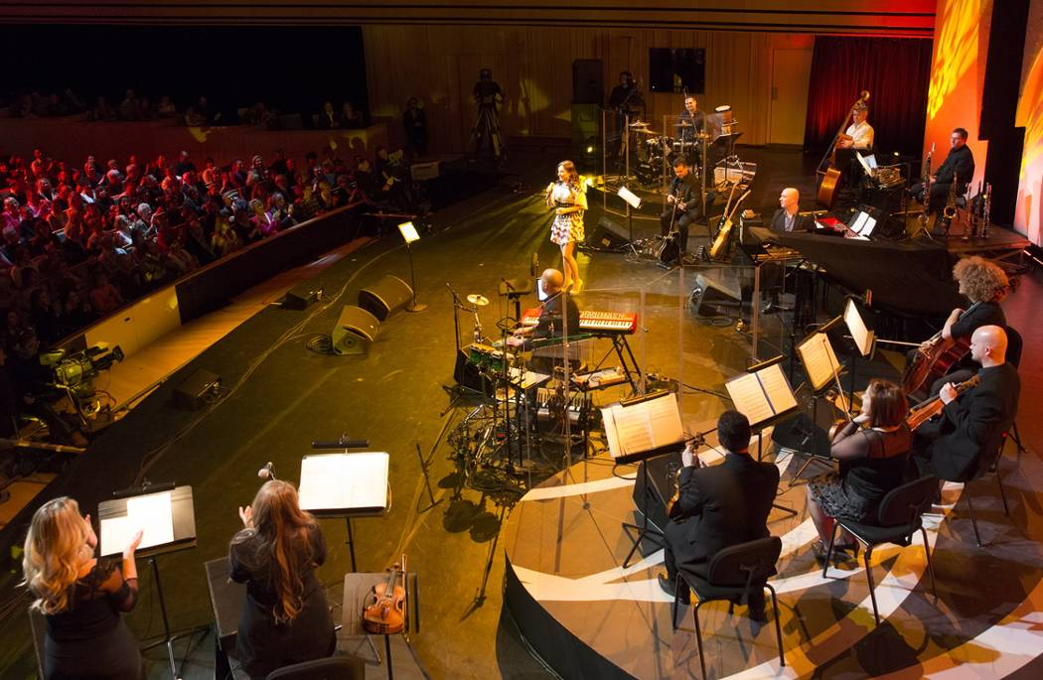
A Művészetek Palotájának nézőtere zsúfolásig telt ezen az estén. Ismét kiderült, hogy zenével lehet simogatni, és hanggal bizony lehet ölelni... Aki lemaradt róla, a televíziós rögzítésnek köszönhetően a közeljövőben a képernyőn keresztül találkozhat az énekesnővel.

Fotó kredit: Művészetek Palotája, Posztós János

